Снижение документационной нагрузки на учителей

В целях снижения бюрократической нагрузки на учителей с 1 сентября 2022 года изменились нормы, регулирующие объем документационной нагрузки на учителей. Приказом Минпросвещения России от 21 июля 2022 г.
№ 582 для заполнения учителем оставлен только необходимый перечень документов, который напрямую связан с ведением образовательного процесса:
- Рабочая программа учебного предмета, учебного курса (в том числе внеурочной деятельности), учебного модуля.
- Журнал учета успеваемости.
- Журнал внеурочной деятельности (для педагогических работников, осуществляющих внеурочную деятельность).
- План воспитательной работы (для педагогических работников, осуществляющих функции классного руководства).
- Характеристика на обучающегося (по запросу).
В случае привлечения педагогов к оформлению документации, выходящей за рамки установленного перечня, предусматривают дополнительные меры стимулирования.
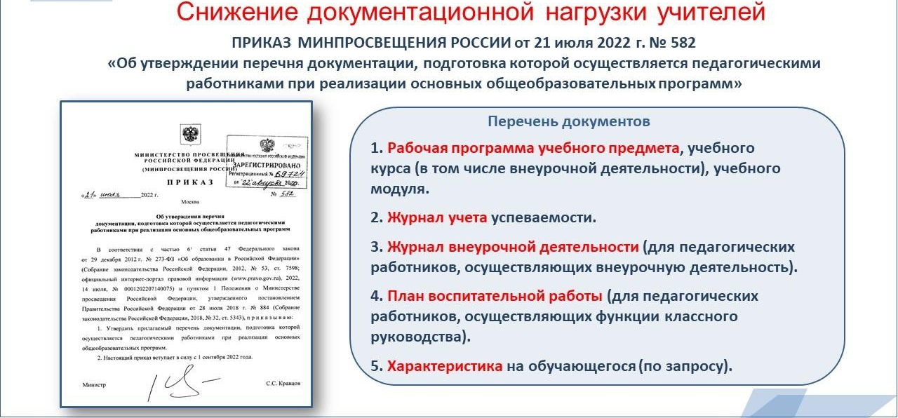

Письмо Министерства просвещения РФ от 22.12.2022 г. № СК-773/030 «О снижении бюрократической нагрузки на образовательные организации»

Приказ Минпросвещения России от 21 июля 2022 г. № 582 «"Об утверждении перечня документации, подготовка которой осуществляется педагогическими работниками при реализации основных общеобразовательных программ»

